Sentiment Immobiliare e Fiups del III quadrimestre 2014:
finalmente fuori dalla crisi, torna l’interesse degli investitori istituzionali

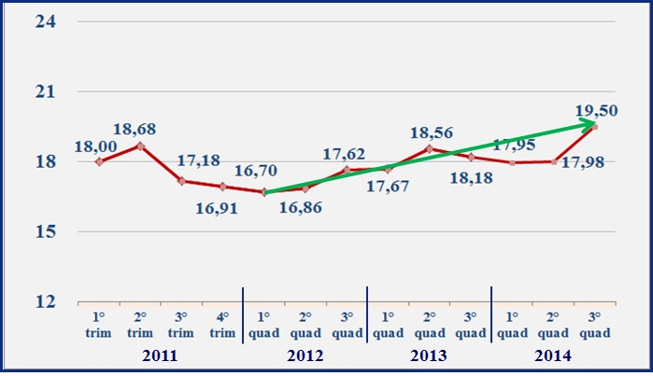
Il 2015 potrebbe essere l’anno in cui usciremo dalla crisi, con l’immobiliare che favorisce la crescita del Paese. L’indice Fiups, che rappresenta graficamente il Sentiment degli operatori, passa da 18 a 19,5: si incrementano gli investimenti sul mattone, in particolare quelli degli investitori istituzionali, si accorciano i tempi di vendita degli immobili. I fondi immobiliari sono considerati uno strumento interessante, con le banche che riaprono al credito
Fig. 1 L’evoluzione dell’Indice Fiups da gennaio 2011 a dicembre 2014

Roma, 18 febbraio 2015. Cautela a parte, gli operatori del settore immobiliare, intervistati nel corso del III quadrimestre 2014, rivelano entusiasmo per il futuro. È questo l’atteggiamento emerso dalle rilevazioni del “Sentiment del mercato immobiliare”. Rispetto a qualche mese fa salgono – notevolmente - le aspettative registrate dall’Osservatorio che è basato sull’indagine qualitativa elaborata dall’Università degli Studi di Parma in collaborazione con Sorgente Group Spa e Federimmobiliare. La ricerca è frutto di interviste a circa duecento operatori del mercato immobiliare, appartenenti ai settori del trading, development, property, facility, progettazione, valutazione, consulenza, finanza immobiliare.  Il risultato più incoraggiante è quello registrato dall’Indice Fiups, acronimo di Federimmobiliare, Università degli Studi di Parma e Sorgente Group Spa, che rappresenta graficamente il Sentiment degli operatori. Questo passa infatti da un timido 17,98 del II quadrimestre 2014 a 19,5, ben oltre la soglia psicologica di 18, della prima rilevazione effettuata nel 2011.  Incidono molto le aspettative del panel degli operatori e dei professionisti, secondo i quali la propria attività migliorerà nei prossimi mesi: lo sostiene il 50,7% degli intervistati contro il 36,7 dello scorso quadrimestre. Solo il 7% pensa invece ad un ridimensionamento, contro il 21,11% dell’anno scorso. Interessante il dato di chi pensa di assumere nuovo personale (32,79%) contro lo scarso 4,92% degli operatori che intende invece effettuare licenziamenti.  Forse sulla scia di Expo 2015, anche i prezzi potrebbero tornare a crescere o tutt’al più rimanere stabili. Sembra ormai un ricordo la caduta degli anni precedenti, soprattutto per alberghi e negozi. La novità forse più rilevante, che l’indice Fiups riflette pienamente, è tuttavia la riduzione dei tempi di compravendita. Per una quota superiore al 20%, le risposte sono a favore di una moderata riduzione sia per la vendita di negozi che di alberghi. Per la prima volta sembra più facile vendere gli immobili, a dimostrazione del rinnovato interesse verso il settore. Inoltre, diminuisce, anche se di poco, lo sconto praticato al momento della vendita.  Spicca nel Sentiment la forte propensione all’investimento nell’immobiliare da parte dei fondi pensione e delle compagnie di assicurazione, forse grazie anche al basso costo del denaro che ha abbassato i rendimenti dei titoli di Stato. La tendenza è a diversificare nel settore degli uffici e del residenziale. Sembra poi migliorato, ed è forse proprio questo il motivo di questo dato in crescita, l’accesso al credito da parte degli investitori istituzionali. Inizia a fare effetto, almeno sul fronte psicologico, il piano di interventi della Banca Centrale Europea. Secondo il 52,7% degli intervistati, inoltre, anche gli investitori retail (quindi il pubblico più in generale) avranno maggiori opportunità di ottenere prestiti. Quanto alla tipologia di investimento, sembra aumentare la propensione a prediligere fondi immobiliari ad apporto o riservati a discapito dell’interesse per i fondi speculativi: gli investitori istituzionali e gli enti li utilizzano per favorire la razionalizzazione del patrimonio.  Tra le regioni italiane che presentano le migliori opportunità di acquisto, brillano quelle del Nord Est, sia nel residenziale che nell’industriale e alberghiero, solo Roma desta l’interesse per le residenze secondo il 47% degli intervistati. Va leggermente meglio il Sud per il 17,65% degli operatori, che considerano redditizio soprattutto il settore degli hotel.  Cambia poco nei principali mercati immobiliari italiani rispetto agli anni scorsi: Roma è al primo posto per le opportunità di business nel residenziale, nel commerciale e nell’alberghiero mentre Milano vince su uffici e nel settore industriale. Piccole novità: Bologna acquista posizioni per le offerte immobiliari sugli uffici e sui negozi, con la comparsa di Padova, new entry nella classifica. Tra le località di vacanza, Portofino è ai primi posti per il residenziale mentre Capri ha una vocazione piuttosto commerciale.  Come nelle passate edizioni, anche nel questionario del Sentiment per il III quadrimestre 2014 sono state inserite alcune domande legate all’attualità. Per un rilancio del settore e del comparto dei finanziamenti retail, quasi il 70% degli operatori intervistati ritiene essenziale un riordino della tassazione sugli immobili, mentre non c’è particolare interesse per le risoluzioni della BCE in tema di allargamento di liquidità per gli operatori. Grande importanza viene data all’effetto contagio dell’economia statunitense, in grado di trainare anche la ripresa italiana, secondo l’88% circa degli intervistati. Gli operatori si dividono, infine, sull’effettivo impatto che le tensioni tra diversi governi nazionali in Europa possano avere sul mercato immobiliare nostrano. | Indice Fiups da 17,98 a 19,5  Aumenteranno le assunzioni e migliorerà l’attività delle aziende  Si riducono i tempi di vendita e i prezzi rimangono stabili  Mattone: aumentano gli investimenti degli istituzionali e migliora l’accesso al credito  Nel 2015 il Nord Est è apripista  Milano e Roma si contendono gli investimenti  Riforma fiscale sempre più attesa, grande aspettativa per la ripresa dell’economia statunitense

Il Sentiment è una rilevazione dal profilo qualitativo, finalizzata a individuare le aspettative espresse dalle varie filiere dell’industria immobiliare nei 12 mesi a seguire. Una proiezione del mercato nel sentiment dei suoi principali attori, un panel di circa 200 operatori del mercato immobiliare. Insieme al Sentiment immobiliare è nato l’indice Fiups, acronimo di Federimmobiliare, Università degli Studi di Parma e Sorgente Group Spa. Realizzato da Sorgente Group, L’indice Fiups è la graficizzazione del Sentiment immobiliare, una valutazione che intende misurare le aspettative degli operatori del settore immobiliare, su base quadrimestrale. Le risposte fornite a 14 tra le principali domande che compongono il questionario sul Sentiment immobiliare, rappresentano la base per il calcolo dell'indice. Alla rilevazione hanno risposto operatori appartenenti ai seguenti principali settori: trading, development, property, facility, progettazione, valutazione, consulenza, finanza immobiliare, oltre a numerosi professionisti specializzati nel comparto (ingegneri, architetti, geometri, notai). Coordinatore scientifico del progetto è il Professor Claudio Cacciamani, affiancato dalla professoressa Federica Ielasi, mentre attuali coordinatrici operative sono la dottoressa Sonia Peron e la dottoressa Lara Maini, del Dipartimento di Economia dell’Università degli Studi di Parma.

